Desarrollo biológico del adulto mayor
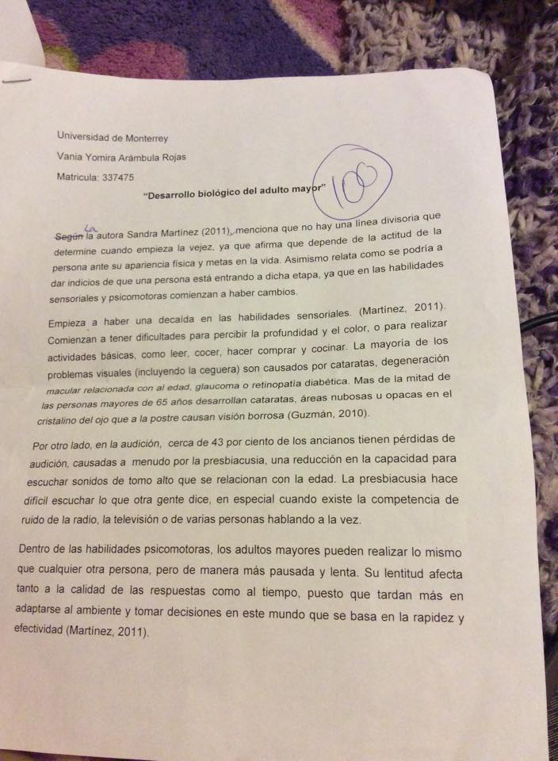

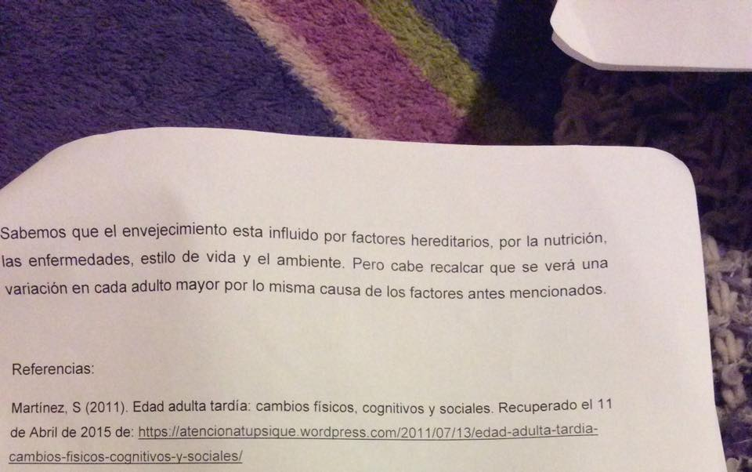

http://procesospsicologicosiv.blogspot.mx/2010/05/desarrollo-cognitivo-edad-adulta.html

